Beste leerlingen en ouders

Nog enkele afspraken wat de opstart van het 6de leerjaar betreft.

**“Goede afspraken maken goede vrienden”**

**Naar de klas**

Wie voor 08.15 uur naar school komt, gaat naar de opvang.

Mevr. Katrien zal met alle leerlingen (6de lj, 1ste en 2de leerjaar) vanaf 07.40 uur naar de grote speelplaats gaan.

Als het licht brandt in de klassen van het 6de leerjaar, verwittig je mevr. Katrien dat je naar boven komt.

Wie later op school aankomt, gaat naar mevr. Katrien en zeg dat je naar de klas van het 6de gaat.

Dezelfde regels gelden voor ’s middags.

Kom je een andere leerling van het 6de leerjaar tegen, houd afstand!

Je komt binnen en wast de handen + ontsmetten. Je neemt plaats op jouw plaats (de naam hangt uit). Dat wordt de nieuwe vaste plaats. De jas, sjaal, … en boekentas gaat mee naar jouw eigen plaats en blijft daar.

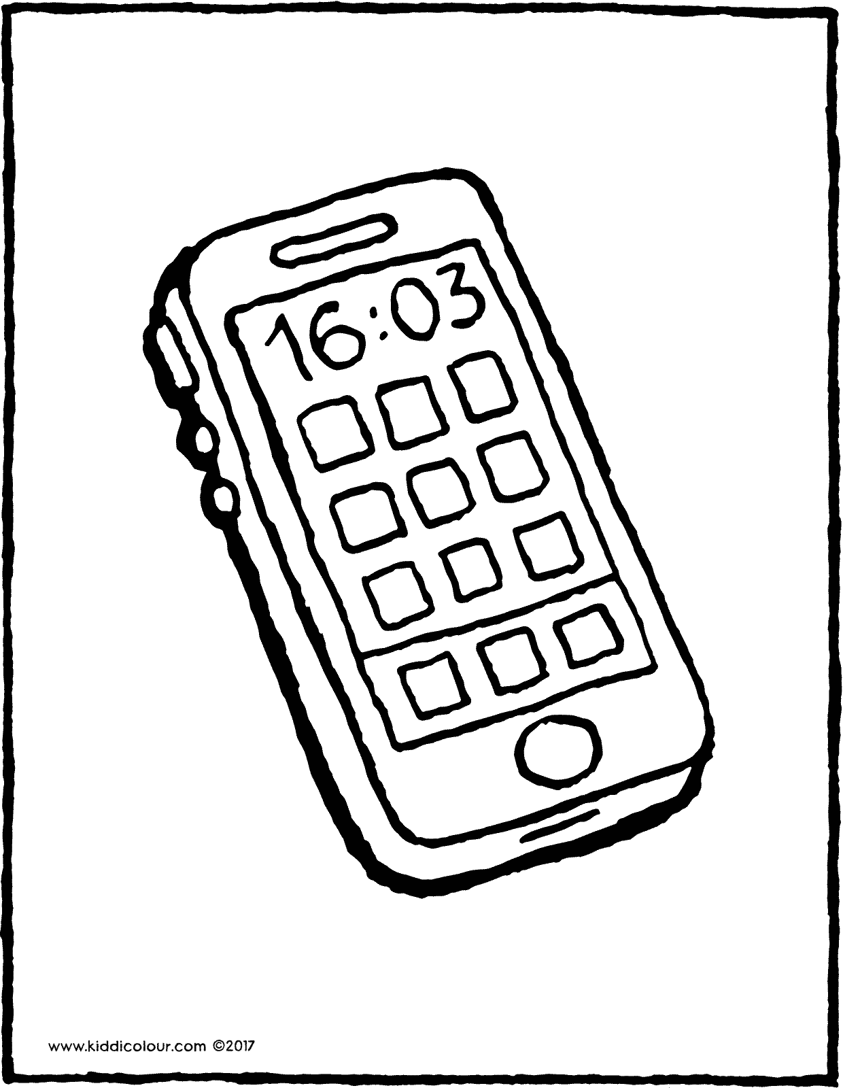**GSM**

De GSM mag mee naar de klas. Die zet je op stil (je stopt die tijdens de les weg). In de opvang haal je de gsm niet meer uit.

Breng je eigen waterfles mee en een gezond tussendoortje.

**Naar huis**

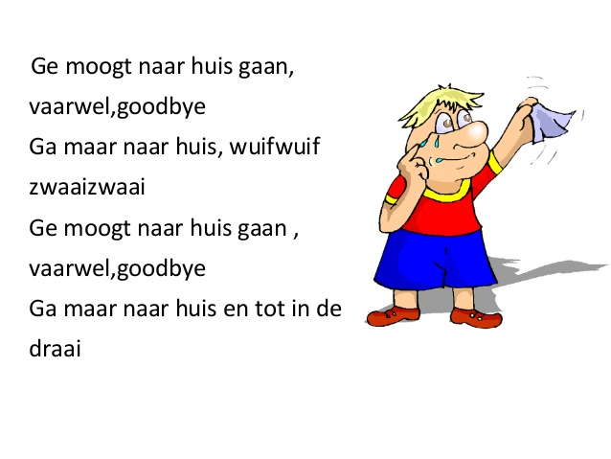Als het tijd is, wassen van de handen en we verlaten samen de klas (met voldoende afstand tussen). We begeven ons naar de juiste rij. Je neemt de veiligste weg naar huis (de rij zoals vroeger). Je gaat direct naar huis!

**Boeken/schriften**

Je brengt alle boeken en schriften mee naar de klas, die kun je opbergen in de eigen bank. We gebruiken ze in de klas tijdens de les. De agenda zal ingevuld worden zoals anders, je kunt dus ook terug een planning maken. Aan het einde van de les, maak je je boekentas: agenda en studeerschrift, de boeken of schriften die je nodig hebt om af te werken / huistaak / studeerwerk neem je uiteraard terug mee.

Je schrijft enkel en alleen met het eigen schrijfgerief, er mag absoluut niks doorgegeven worden. Als er iets ontbreekt, krijg je het materiaal van de klas aangeboden.

**Lessen**

We werken verder aan wiskunde, spelling, taal, Frans, wereldoriëntatie. Alle essentiële leerinhouden (wat zeker nodig is) zullen gegeven worden.

Voorlopig zijn er nog geen sportlessen (omwille van de veiligheid).

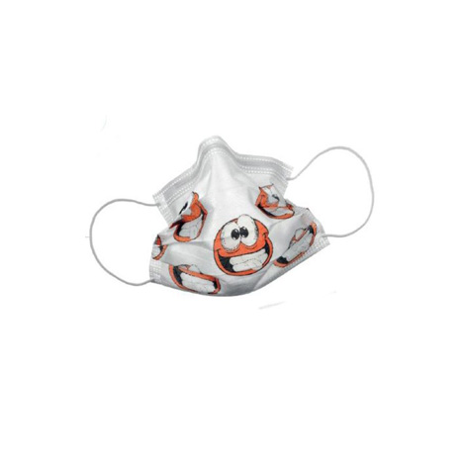

**Mondmasker**

Wie dat wil, mag een mondmasker dragen, maar het is geen verplichting.

We proberen het zo veilig mogelijk te houden en iedereen draagt zijn of haar steentje bij.

Tot vrijdag…

Juf Sophie